Маршрутный лист (ФИ в Р.п)___________________________
Четвертое декабря.
Классная работа.
________пре и при.
Задание 1. Вспомните и напишите значение приставок пре и при.
Пре | При

Критерии самооценки: не возникло трудностей – «5», возникли проблемы (не определены несколько значений ) – «4», возникли трудности – «3».
Мой результат: ______

Задание 2. В мире сказок. Прослушайте предложения, выпишите слова с приставкой пре и при.
________________________________________________________________________________________________________________________________________________________________________________________________________________________________________________________________________________________________________
Критерии оценки: 0 ошибок –«5» баллов, 1-2 – «4», 3-4 – «3», 0-2 – «2»
Мой результат:___________

Задание 3. Познакомьтесь с омофоничными приставками, составьте в паре словосочетания, раскрыв лексическое значение.
При | Пре
Придать –давать, прибавлять. | Предать – изменить.
Прибывать – 1) прийти, приехать;  2) увеличиться | Пребывать – находиться где-нибудь, в каком-нибудь состоянии
Приступить – начать | Преступить –нарушить
Приклонить– наклоняться, пригибаться | Преклонить – чувствовать глубокое уважение, восхищение
Притворить-слегка закрыть | Претворить-осуществить
Приёмник-принимающий волны | Преемник-продолжатель
Призреть-приютить | Презреть-ненавидеть

Вставьте пропущенные буквы, проверьте с ключом.
1. С утра я пр…бывала в хорошем настроении.
2. Пр...дала особое значение внешнему виду.
3.Не пр...ступая к работе, успела по дороге пр...зреть котёнка.
4. Пр...клонилась, чтобы рассмотреть его поближе, потом пр…ступила к поиску его новых хозяев.
5. Ввиду этого пр...была на работу с опозданием.
6. Пр...творила дверь, проскользнула в кабинет.
7. Хорошо, что пр..емника директора не было на месте.
8. Решила сразу же пр...ступить к работе.
9. Успела даже пр...творить проект.
10. День прошёл хорошо, я пр...творила планы в жизнь.
11. По пр...емнику играла моя любимая песня, и я была счастлива.
Критерии оценки: 10-11 – «5», 8-9 –«4», 6-7 – «3».
Мой результат: ____

Критерии оценивания итогового балла: 13-15 – «5», 10-12 – «4», 7-9 – «3», 4-6 – «2».
Мой результат урока: ____
Узелок на память: прийти НО придем, причудливый, прискорбный, приоритет.

Рефлексия:
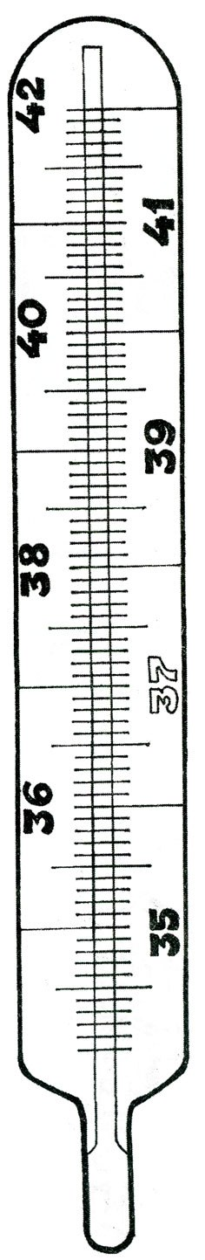
36,6 – интересно, полезно, необходимо
38 – сложно, неинтересно
34 – бесполезно, безразлично

